Мета роботи: вивчення методики розробки посадочних місць на друкованих платах засобами редактора Р-САD Pattern Editor; оволодіння практичними навиками розробки посадочних місць для конструктивних елементів електричних схем.

Теоретичні положення, методичні вказівки:
Графічний редактор Р-САD Pattern Editor має набір команд, що дозволяють створювати і редагувати посадочні місця для установки елементів електричних схем на друкованих платах. Програма працює з файлами окремих посадочних місць (.раt) і бібліотек (.lib).
Посадочне місце (ПМ) — це комплект конструктивних елементів друкованої плати, призначений для монтажу окремого елемента. У нього входять в різних поєднаннях контактні майданчики (КМ), металізовані отвори, друковані провідники на зовнішніх шарах і гладкі кріпильні отвори. Окрім цього ПМ може включати параметри захисної і паяльної масок, елементи маркіровки і графічні елементи складального креслення.
Запуск програми здійснюється через кнопку «Пуск» з подальшим виконанням у випадному меню команд «Програми», «Р-САD 2004» і «Pattern Editor».
Екран графічного редактора Р-САD Pattern Editor представлений на мал. 1.
Піктограми меню інструментів наступні:
1) розміщення стека контактних майданчиків;
2) розміщення перехідного отвору;
3) розміщення лінії;
4) розміщення дуги;
5) розміщення полігону;
6) розміщення точки прив'язки посадочного місця елементу;
7) розміщення точки приклеювання корпусу елементу до плати;
8) розміщення точки прив'язки корпусу елементу;
9) розміщення тестової точки;
10) розміщення забороненої області (бар'єру);
11) розміщення тексту;
12) розміщення атрибутів;
13) вимірювання відстані
14) перевірка коректності створення символу компоненту
15) перенумерація виводів;
16) проглядання атрибутів;
17) майстер (заготівка) швидкого створення ПМ;
18) додавання альтернативного зображення корпусу елементу;
19) видалення альтернативного зображення корпусу елементу;
20) перейменування зображення;
21) наступне зображення корпусу;
22) попереднє зображення корпусу.

Матеріально-технічне оснащення: комп’ютер IBM PC, система автоматизованого пректування друкованих плат P-CAD 2004.

Правила безпеки. Правила користування приладами та інструментами.

ЗАБОРОНЯЄТЬСЯ:
- торкатися екрана і тильного боку дисплея, проводів живлення та заземлення, з`єднувальних кабелів;
- порушувати порядок увімкнення й вимикання апаратних блоків;
- класти на апаратуру сторонні предмети;
- працювати на комп`ютері у вологому одязі та вологими руками;
- палити в приміщенні, де знаходяться комп`ютери.
Перед початком роботи на комп`ютері необхідно отримати дозвіл на роботу в уповноважених осіб педагогічно-лаборантського складу. Під час роботи на комп`ютері
НЕОБХІДНО:
- суворо дотримуватися інструкції з експлуатації апаратури;
- працювати на клавіатурі чистими сухими руками, не натискуючи на клавіші без потреби чи навмання;
- працюючи з дискетами, оберігати їх від ударів, дії магнітного поля й тепла, правильно вставляти дискети в дисковод;
- коректно завершувати роботу з тим чи іншим програмним засобом.
У разі появи запаху горілого, самовільного вимикання апаратури, незвичних звуків треба негайно повідомити про це обслуговуючий персонал та вимкнути комп`ютер. Не можна працювати на комп`ютері при недостатньому освітленні, високому рівні шуму тощо.
Під час роботи комп`ютера екран дисплея є джерелом електромагнітного випромінювання, яке руйнує зір, викликає втому, знижує працездатність. Через це треба, щоб очі користувача знаходилися на відстані 60 - 70 см від екрана, а безперервна робота за комп`ютером тривала не більше 40 – 45 хв. для дорослих.

Ескіз, схема, фото або інша ілюстрація
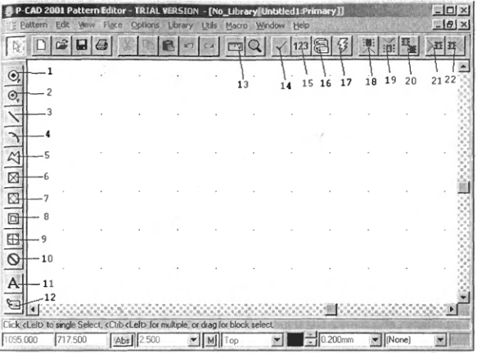

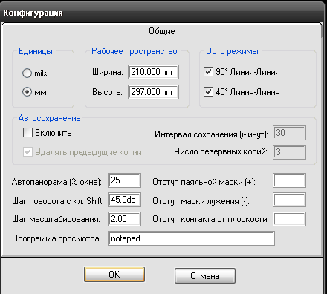
Рисунок 1
Рисунок 5

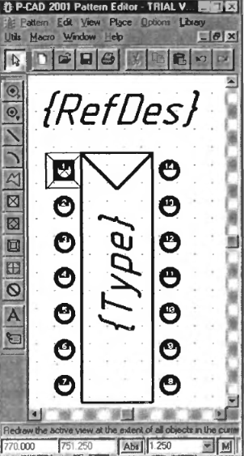
Рисунок 4
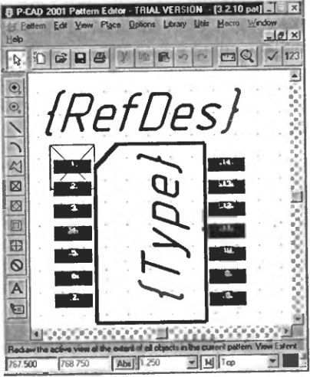
Рисунок 2
Рисунок 3
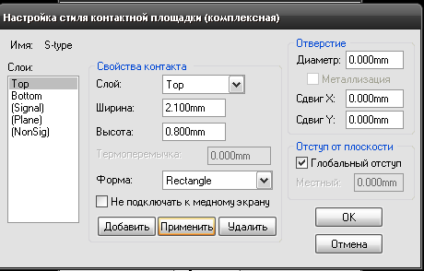

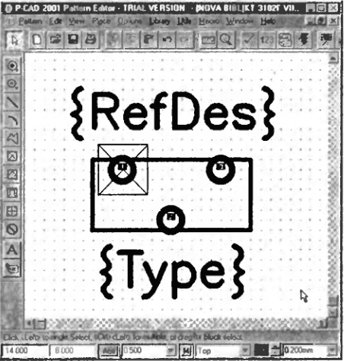
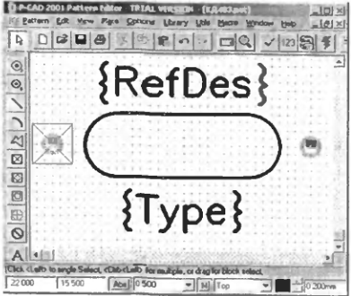
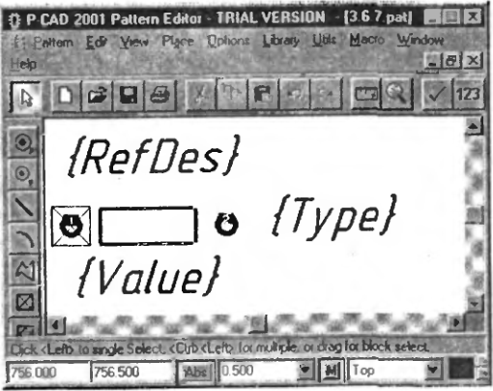
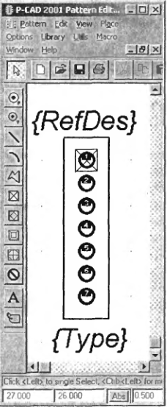
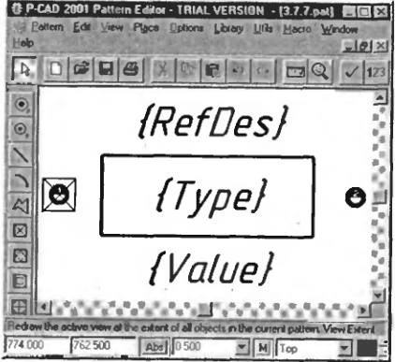
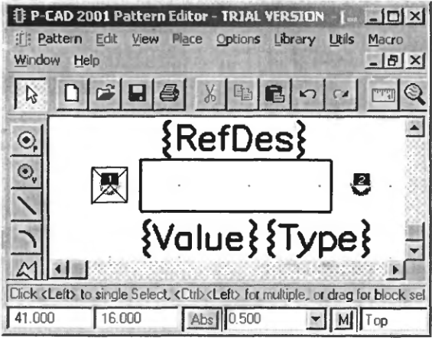
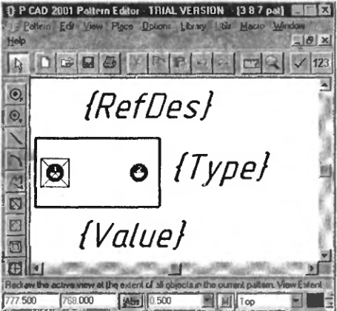
Рисунок 6
Рисунок 7
Рисунок 12
Рисунок 8
Рисунок 11
Рисунок 9
Рисунок 10

Підготовка устаткування до роботи

Зміст та послідовність виконання завдання, вимоги до виконання операцій і прийомів роботи, режим роботи, технічні умови. Норми регулювання.

- Створіть посадочне місце для мікросхеми 133ЛА6 з планарними виводами.
  - Завантажте редактор Pattern Editor.
  - Настройте конфігурацію графічного редактора.
    - Виконайте команди Параметри/Конфігурація. Проставте параметри конфігурації графічного редактора відповідно до рис. 2.
    - Установіть нову сітку графічного редактора з кроком 1,25 мм.
    - Установіть поточну лінію малювання шириною 0,2 мм.
  - Установіть параметри монтажного отвору.
Виконайте команди Параметри/Стилі контактів. У вікні Стилі контактних майданчиків натисніть кнопку Копіювати. У вікні Копіювання стиля контакту набрати ім’я нового стиля S-type.
У вікні Стилі контактних майданчиків вибрати стиль S-type і натиснути кнопку Настройка (комплексна). У вікні, яке відкрилося, у списку Шари вибрати шар Top (Верхній)і установити для нього прямокутну форму контактного майданчика. Для цього у списку Форма обрати значення Rectangle (Прямокутник), установити розміри прямокутника, рівні по висоті 0,8 мм і по ширині 2,1 мм, і натиснути кнопку Застосувати.
Убрати параметри сверління контакту. В області Отвір установити діаметр сверління, рівний нулю (див. рис. 3).
У списку Шари вибрати нижній шар (Bottom) і установити для нього нульові розміри за висотою і шириною і натиснути кнопку Застосувати. Аналогічно виконати настройку нульових розмірів контактних майданчиків для інших шарів. Натиснути кнопку ОК.
У вікні Стилі контактних майданчиків настроїти стиль S-type за замовченням. Для цього потрібно двічі клацнути ЛК по імені стиля S-type у списку.
  - Встановити контактні майданчики посадочного місця мікросхеми. Для цього виконати команду Розміщення/Контактний майданчик.
Спочатку встановити курсор в точку з координатами (10; 17,5) і клацнути ЛК. В результаті з'явиться перший контактний майданчик прямокутної форми.
Потім аналогічно встановити останні тринадцять КП. Для цього поставити курсор в точку з координатами (10; 16,25) і клацнути ЛК. Перевести курсор в точку (10; 15) і клацнути ЛК. І так далі в точках з координатами: (10; 13,75), (10; 12,5), (10; 11,25), (10, 10), (21,25; 10), (21,25; 11,25), (21,25; 12,5), (21,25; 13,75), (21,25; 15), (21,25; 16,25) і (21,25; 17,5). На завершення клацнути ЛК, а потім ПК.
  - У рядку параметрів відкрити список шарів і призначити поточним шар Тоp Silk (Верхній маркувальний).
  - Накреслити контур мікросхеми (див. табл. 1).
  - У рядку параметрів відкрити список шарів і призначити поточним шар Тор.
  - Перенумерувати контакти. Для цього виконати команди Утіліти/Перенумерувати. В результаті відкриється діалогове вікно Інструмент перенумерації. У цьому вікні встановити режим перенумерації контактів (у полі Тип вибрати Номери контактів). Перевірити, щоб початковий номер контакту і приріст нумерації були рівні одиниці. Натиснути кнопку ОК. Після цього по черзі клацнути клавішею ЛК в центрі кожної КП. Клацнути ПК.
Знову виконати команди Утіліти/Перенумерувати. У діалоговому вікні, що відкрилося, в полі Тип вибрати Позначення контактів, встановити початковий номер контакту і приріст нумерації рівними одиниці. Після цього по черзі клацнути клавішею ЛК в центрі кожної КП. Клацнути ПК.
  - Ввести точку прив'язки елементу. По команді Розміщення/Точка прив’язки перемістити курсор в точку з координатами (10; 17,5) і клацнути ЛК, а потім ПК.
  - Задати розмір шрифту. Для цього виконати команди Параметри/Стилі тексту. У діалоговому вікні натиснути кнопку Додати і ввести новий стиль 3.5.
У діалоговому вікні, що відкрилося, Властивості текстового стиля поставити прапорець біля Дозволити шрифт True Type. Потім натиснути кнопку Шрифт. У діалоговому вікні, що відкрилося, в області «Шрифт» вибрати «GOST type B». В області «Набір символів» у випадному списку вибрати «Кирилиця». В області «Зображення» вибрати «Курсив». Натиснути кнопку ОК. В області «Розмір» ввести з клавіатури значення 3,5 мм. Натиснути кнопку ОК. Клацнути двічі по імені стилю (3.5).
  - Ввести атрибути елементу. В якості атрибутів введемо місце для розміщення позиційного позначення і напис типу елементу. Стиль тексту встановити 3.5. Результат показаний на рис. 4.
  - Зберегти посадочне місце в бібліотеку Моя бібліотека. lib з ім’ям 401.14. Вимкнути мітку занесення інформації у бібліотеку як окремого елементу (Створити компонент).
- Створіть посадочне місце для мікросхеми К511ПУ2 зі штирьовими виводами.
  - Завантажте редактор Pattern Editor.
  - Настройте конфігурацію графічного редактора.
  - Установіть параметри монтажного отвору.
Виконайте команди Параметри/Стилі контактів. У вікні Стилі контактних майданчиків натисніть кнопку Копіювати. У вікні Копіювання стиля контакту набрати ім’я нового стиля Е-type1.
У вікні Стилі контактних майданчиків вибрати стиль Е-type1і натиснути кнопку Настройка (комплексна). У вікні, яке відкрилося, у списку Шари вибрати шар Top (Верхній)і установити для нього прямокутну форму контактного майданчика. Для цього у списку Форма обрати значення Rectangle (Прямокутник), установити розміри прямокутника, рівні по висоті 1,4 мм і по ширині 1,4 мм, і натиснути кнопку Застосувати.
Установити параметри сверління контакту. В області Отвір задати діаметр сверління, рівний 0,8 мм.
У списку Шари вибрати нижній шар (Bottom) і установити для нього такі ж установки, як і для верхнього шару, і натиснути кнопку Застосувати. Аналогічно виконати настройку контактного майданчика і для сигнального шару (Signal). Натиснути кнопку ОК.
У вікні Стилі контактних майданчиків настроїти стиль Е-type1 за замовченням. Для цього потрібно двічі клацнути ЛК по імені стиля Е-type1 у списку.
Виконайте команди Параметри/Стилі контактів. У вікні Стилі контактних майданчиків натисніть кнопку Копіювати. У вікні Копіювання стиля контакту набрати ім’я нового стиля Е-type2.
У вікні Стилі контактних майданчиків вибрати стиль Е-type2і натиснути кнопку Настройка (комплексна). У вікні, яке відкрилося, у списку Шари вибрати шар Top (Верхній)і установити для нього круглу форму контактного майданчика. Для цього у списку Форма обрати значення Ellipse (Еліпс), установити розміри, рівні по висоті 1,4 мм і по ширині 1,4 мм, і натиснути кнопку Застосувати.
Установити параметри сверління контакту. В області Отвір задати діаметр сверління, рівний 0,8 мм.
У списку Шари вибрати нижній шар (Bottom) і установити для нього такі ж установки, як і для верхнього шару, і натиснути кнопку Застосувати. Аналогічно виконати настройку контактного майданчика і для сигнального шару (Signal). Натиснути кнопку ОК.

  - Встановити контактні майданчики посадочного місця мікросхеми. Для цього виконати команду Розміщення/Контактний майданчик.
Спочатку потрібно встановити перший контактний майданчик квадратної форми. Для цього встановити курсор в точку з координатами (10; 25) і клацнути ЛК. В результаті з'явиться перший контактний майданчик квадратної форми.
Потім необхідно встановити останні тринадцять КП, але вже круглої форми. Настроїти стиль Е-type2 за замовченням. Поставити курсор в точку з координатами (10; 22,5) і клацнути ЛК. Перевести курсор в точку (10; 20) і клацнути ЛК. І так далі в точках з координатами: (10; 17,5), (10; 15), (10; 12,5), (10, 10), (17,5; 10), (17,5; 12,5), (17,5; 15), (17,5; 17,5), (17,5; 20), (17,5; 22,5) і (17,5; 25). На завершення клацнути ЛК, а потім ПК.
  - У рядку параметрів відкрити список шарів і призначити поточним шар Тоp Silk (Верхній маркувальний).
  - Накреслити контур мікросхеми (див. табл. 2).
  - У рядку параметрів відкрити список шарів і призначити поточним шар Тор.
  - Перенумерувати контакти. Для цього виконати команди Утіліти/Перенумерувати. В результаті відкриється діалогове вікно Інструмент перенумерації. У цьому вікні встановити режим перенумерації контактів (у полі Тип вибрати Номери контактів). Перевірити, щоб початковий номер контакту і приріст нумерації були рівні одиниці. Натиснути кнопку ОК. Після цього по черзі клацнути клавішею ЛК в центрі кожної КП. Клацнути ПК.
Знову виконати команди Утіліти/Перенумерувати. У діалоговому вікні, що відкрилося, в полі Тип вибрати Позначення контактів, встановити початковий номер контакту і приріст нумерації рівними одиниці. Після цього по черзі клацнути клавішею ЛК в центрі кожної КП. Клацнути ПК.
  - Ввести точку прив'язки елементу. По команді Розміщення/Точка прив’язки перемістити курсор в точку з координатами (10; 25) і клацнути ЛК, а потім ПК.
  - Задати розмір шрифту. Для цього виконати команди Параметри/Стилі тексту. У діалоговому вікні натиснути кнопку Додати і ввести новий стиль 3.5.
У діалоговому вікні, що відкрилося, Властивості текстового стиля поставити прапорець біля Дозволити шрифт True Type. Потім натиснути кнопку Шрифт. У діалоговому вікні, що відкрилося, в області «Шрифт» вибрати «GOST type B». В області «Набір символів» у випадному списку вибрати «Кирилиця». В області «Зображення» вибрати «Курсив». Натиснути кнопку ОК. В області «Розмір» ввести з клавіатури значення
3,5 мм. Натиснути кнопку ОК. Клацнути двічі по імені стилю (3.5).
  - Ввести атрибути елементу. В якості атрибутів введемо місце для розміщення позиційного позначення і напис типу елементу. Стиль тексту встановити 3.5. Результат показаний на рис. 5.
  - Зберегти посадочне місце в бібліотеку Моя бібліотека. lib з ім’ям DIP-14. Вимкнути мітку занесення інформації у бібліотеку як окремого елементу (Створити компонент).
- Створіть посадочне місце транзистора КТ3102Г.
  - Завантажте редактор Pattern Editor.
  - Настройте конфігурацію графічного редактора.
  - Установіть параметри монтажного отвору.
Виконайте команди Параметри/Стилі контактів. У вікні Стилі контактних майданчиків натисніть кнопку Копіювати. У вікні Копіювання стиля контакту набрати ім’я нового стиля Кр1.9/1.3.
У вікні Стилі контактних майданчиків вибрати стиль Кр1.9/1.3 і натиснути кнопку Настройка (проста). У вікні, яке відкрилося, у списку Тип вибрати штирьовий тип виводу (Наскрізна) і установити для нього круглу форму контактного майданчика. Для цього у списку Форма обрати значення Ellipse (Еліпс), і установити розміри , рівні по висоті і по ширині 1,9 мм, діаметр задати в полі Отвір рівним 1,3 мм.
  - Встановити контактні майданчики посадочного місця мікросхеми. Для цього виконати команду Розміщення/Контактний майданчик.
У вікні Розміщення контактного майданчика поставити 1 в полі Початковий номер контакту і 1 в полі Приріст. Координати контактних майданчиків: (5; 10), (7,5; 7,5), (10; 10).
  - Перенумерувати контакти. Для цього виконати команди Утіліти/Перенумерувати. В результаті відкриється діалогове вікно Інструмент перенумерації. У цьому вікні встановити режим перенумерації контактів (у полі Тип вибрати Номери контактів). Перевірити, щоб початковий номер контакту і приріст нумерації були рівні одиниці. Натиснути кнопку ОК. Після цього по черзі клацнути клавішею ЛК в центрі кожної КП. Клацнути ПК.
Знову виконати команди Утіліти/Перенумерувати. У діалоговому вікні, що відкрилося, в полі Тип вибрати Позначення контактів, встановити початковий номер контакту і приріст нумерації рівними одиниці. Після цього по черзі клацнути клавішею ЛК в центрі кожної КП. Клацнути ПК.
  - Накреслити прямокутний контур транзистора (див. табл. 3). Для цього вибрати поточним шар Top Silk.
  - Ввести точку прив'язки елементу з координатами (5; 10).
  - Ввести атрибути елементу. В якості атрибутів введемо місце для розміщення позиційного позначення і напис типу елементу. Стиль тексту встановити PartStyle.Вирівнювання по центру. Результат показаний на рис. 6.
  - Зберегти посадочне місце в бібліотеку Моя бібліотека. lib з ім’ям KT3102Г.
- Створіть посадочне місце діода КД403.
  - Завантажте редактор Pattern Editor.
  - Настройте конфігурацію графічного редактора.
  - Установіть параметри монтажного отвору.
Виконайте команди Параметри/Стилі контактів. У вікні Стилі контактних майданчиків натисніть кнопку Копіювати. У вікні Копіювання стиля контакту набрати ім’я нового стиля Кр1.4/0.8.
У вікні Стилі контактних майданчиків вибрати стиль Кр1.4/0.8 і натиснути кнопку Настройка (проста). У вікні, яке відкрилося, у списку Тип вибрати штирьовий тип виводу (Наскрізна) і установити для нього круглу форму контактного майданчика. Для цього у списку Форма обрати значення Ellipse (Еліпс), і установити розміри , рівні по висоті і по ширині 1,4 мм, діаметр задати в полі Отвір рівним 0,8 мм.
  - У вікні Стилі контактних майданчиків настроїти стиль Кр1.4/0.8 за замовченням. Для цього потрібно двічі клацнути ЛК по імені стиля Кр1.4/0.8 у списку.
  - Встановити контактні майданчики посадочного місця мікросхеми. Для цього виконати команду Розміщення/Контактний майданчик.
У вікні Розміщення контактного майданчика поставити 1 в полі Початковий номер контакту і 1 в полі Приріст. Координати контактних майданчиків: (5; 10), (21; 10).
  - Перенумерувати контакти. Для цього виконати команди Утіліти/Перенумерувати. В результаті відкриється діалогове вікно Інструмент перенумерації. У цьому вікні встановити режим перенумерації контактів (у полі Тип вибрати Номери контактів). Перевірити, щоб початковий номер контакту і приріст нумерації були рівні одиниці. Натиснути кнопку ОК. Після цього по черзі клацнути клавішею ЛК в центрі кожної КП. Клацнути ПК.
Знову виконати команди Утіліти/Перенумерувати. У діалоговому вікні, що відкрилося, в полі Тип вибрати Позначення контактів, встановити початковий номер контакту і приріст нумерації рівними одиниці. Після цього по черзі клацнути клавішею ЛК в центрі кожної КП. Клацнути ПК.
  - Накреслити овальний контур діода (див. табл. 4). Для цього вибрати поточним шар Top Silk.
  - Ввести точку прив'язки елементу з координатами (5; 10).
  - Ввести атрибути елементу. В якості атрибутів введемо місце для розміщення позиційного позначення і напис типу елементу. Стиль тексту встановити PartStyle.Вирівнювання по центру. Результат показаний на рис. 7.
  - Зберегти посадочне місце в бібліотеку Моя бібліотека. lib з ім’ям КД403А.
- Створіть посадочне місце резистора ОМЛТ-0,125.
  - Завантажте редактор Pattern Editor.
  - Настройте конфігурацію графічного редактора.
  - Установіть параметри монтажного отвору.
Виконайте команди Параметри/Стилі контактів. У вікні Стилі контактних майданчиків натисніть кнопку Копіювати. У вікні Копіювання стиля контакту набрати ім’я нового стиля Кр1.4/0.8.
У вікні Стилі контактних майданчиків вибрати стиль Кр1.4/0.8 і натиснути кнопку Настройка (проста). У вікні, яке відкрилося, у списку Тип вибрати штирьовий тип виводу (Наскрізна) і установити для нього круглу форму контактного майданчика. Для цього у списку Форма обрати значення Ellipse (Еліпс), і установити розміри , рівні по висоті і по ширині 1,4 мм, діаметр задати в полі Отвір рівним 0,8 мм.
  - У вікні Стилі контактних майданчиків настроїти стиль Кр1.4/0.8 за замовченням. Для цього потрібно двічі клацнути ЛК по імені стиля Кр1.4/0.8 у списку.
  - Встановити контактні майданчики посадочного місця резистора. Для цього виконати команду Розміщення/Контактний майданчик.
У вікні Розміщення контактного майданчика поставити 1 в полі Початковий номер контакту і 1 в полі Приріст. Координати контактних майданчиків: (5; 10), (15; 10).
  - Перенумерувати контакти. Для цього виконати команди Утіліти/Перенумерувати. В результаті відкриється діалогове вікно Інструмент перенумерації. У цьому вікні встановити режим перенумерації контактів (у полі Тип вибрати Номери контактів). Перевірити, щоб початковий номер контакту і приріст нумерації були рівні одиниці. Натиснути кнопку ОК. Після цього по черзі клацнути клавішею ЛК в центрі кожної КП. Клацнути ПК.
Знову виконати команди Утіліти/Перенумерувати. У діалоговому вікні, що відкрилося, в полі Тип вибрати Позначення контактів, встановити початковий номер контакту і приріст нумерації рівними одиниці. Після цього по черзі клацнути клавішею ЛК в центрі кожної КП. Клацнути ПК.
  - Накреслити прямокутний контур резистора (див. табл. 5). Для цього вибрати поточним шар Top Silk. Крок сітки установити 1 мм.
  - Ввести точку прив'язки елементу з координатами (5; 10).
  - Ввести атрибути елементу. Стиль тексту встановити PartStyle. Результат показаний на рис. 8.
  - Зберегти посадочне місце в бібліотеку Моя бібліотека. lib з ім’ям
ОМЛТ-0.125.
- Створіть посадочне місце конденсатора К73-15.
  - Завантажте редактор Pattern Editor.
  - Настройте конфігурацію графічного редактора.
  - Установіть параметри монтажного отвору.
Виконайте команди Параметри/Стилі контактів. У вікні Стилі контактних майданчиків натисніть кнопку Копіювати. У вікні Копіювання стиля контакту набрати ім’я нового стиля Кр1.4/0.8.
У вікні Стилі контактних майданчиків вибрати стиль Кр1.4/0.8 і натиснути кнопку Настройка (проста). У вікні, яке відкрилося, у списку Тип вибрати штирьовий тип виводу (Наскрізна) і установити для нього круглу форму контактного майданчика. Для цього у списку Форма обрати значення Ellipse (Еліпс), і установити розміри , рівні по висоті і по ширині 1,4 мм, діаметр задати в полі Отвір рівним 0,8 мм.
  - У вікні Стилі контактних майданчиків настроїти стиль Кр1.4/0.8 за замовченням. Для цього потрібно двічі клацнути ЛК по імені стиля Кр1.4/0.8 у списку.
  - Встановити контактні майданчики посадочного місця конденсатора. Для цього виконати команду Розміщення/Контактний майданчик.
У вікні Розміщення контактного майданчика поставити 1 в полі Початковий номер контакту і 1 в полі Приріст. Задати крок сітки 0,5 мм. Координати контактних майданчиків: (5; 10), (27,5; 10).
  - Перенумерувати контакти. Для цього виконати команди Утіліти/Перенумерувати. В результаті відкриється діалогове вікно Інструмент перенумерації. У цьому вікні встановити режим перенумерації контактів (у полі Тип вибрати Номери контактів). Перевірити, щоб початковий номер контакту і приріст нумерації були рівні одиниці. Натиснути кнопку ОК. Після цього по черзі клацнути клавішею ЛК в центрі кожної КП. Клацнути ПК.
Знову виконати команди Утіліти/Перенумерувати. У діалоговому вікні, що відкрилося, в полі Тип вибрати Позначення контактів, встановити початковий номер контакту і приріст нумерації рівними одиниці. Після цього по черзі клацнути клавішею ЛК в центрі кожної КП. Клацнути ПК.
  - Накреслити прямокутний контур конденсатора (див. табл. 6). Для цього вибрати поточним шар Top Silk.
  - Ввести точку прив'язки елементу з координатами (5; 10).
  - Ввести атрибути елементу. В якості атрибутів введемо місця для розміщення позиційного позначення, напису типу елементу і його номіналу. Стиль тексту встановити PartStyle. Результат показаний на рис. 9.
  - Зберегти посадочне місце в бібліотеку Моя бібліотека. lib з ім’ям
К73-15.
- Створіть посадочне місце конденсатора К10-43А.
  - Завантажте редактор Pattern Editor.
  - Настройте конфігурацію графічного редактора.
  - Установіть параметри монтажного отвору.
Виконайте команди Параметри/Стилі контактів. У вікні Стилі контактних майданчиків натисніть кнопку Копіювати. У вікні Копіювання стиля контакту набрати ім’я нового стиля Кр1.4/0.8.
У вікні Стилі контактних майданчиків вибрати стиль Кр1.4/0.8 і натиснути кнопку Настройка (проста). У вікні, яке відкрилося, у списку Тип вибрати штирьовий тип виводу (Наскрізна) і установити для нього круглу форму контактного майданчика. Для цього у списку Форма обрати значення Ellipse (Еліпс), і установити розміри , рівні по висоті і по ширині 1,4 мм, діаметр задати в полі Отвір рівним 0,8 мм.
  - У вікні Стилі контактних майданчиків настроїти стиль Кр1.4/0.8 за замовченням. Для цього потрібно двічі клацнути ЛК по імені стиля Кр1.4/0.8 у списку.
  - Встановити контактні майданчики посадочного місця конденсатора. Для цього виконати команду Розміщення/Контактний майданчик.
У вікні Розміщення контактного майданчика поставити 1 в полі Початковий номер контакту і 1 в полі Приріст. Задати крок сітки 0,5 мм. Координати контактних майданчиків: (5; 10), (12; 10).
  - Перенумерувати контакти. Для цього виконати команди Утіліти/Перенумерувати. В результаті відкриється діалогове вікно Інструмент перенумерації. У цьому вікні встановити режим перенумерації контактів (у полі Тип вибрати Номери контактів). Перевірити, щоб початковий номер контакту і приріст нумерації були рівні одиниці. Натиснути кнопку ОК. Після цього по черзі клацнути клавішею ЛК в центрі кожної КП. Клацнути ПК.
Знову виконати команди Утіліти/Перенумерувати. У діалоговому вікні, що відкрилося, в полі Тип вибрати Позначення контактів, встановити початковий номер контакту і приріст нумерації рівними одиниці. Після цього по черзі клацнути клавішею ЛК в центрі кожної КП. Клацнути ПК.
  - Накреслити прямокутний контур конденсатора (див. табл. 7). Для цього вибрати поточним шар Top Silk.
  - Ввести точку прив'язки елементу з координатами (5; 10).
  - Ввести атрибути елементу. В якості атрибутів введемо місця для розміщення позиційного позначення, напису типу елементу і його номіналу. Стиль тексту встановити PartStyle. Результат показаний на рис. 10.
  - Зберегти посадочне місце в бібліотеку Моя бібліотека. lib з ім’ям
К10-43А.
- Створіть посадочне місце котушки індуктивності Д1-1,2-1.
  - Завантажте редактор Pattern Editor.
  - Настройте конфігурацію графічного редактора.
  - Установіть параметри монтажного отвору.
Виконайте команди Параметри/Стилі контактів. У вікні Стилі контактних майданчиків натисніть кнопку Копіювати. У вікні Копіювання стиля контакту набрати ім’я нового стиля Кр1.4/0.8.
У вікні Стилі контактних майданчиків вибрати стиль Кр1.4/0.8 і натиснути кнопку Настройка (проста). У вікні, яке відкрилося, у списку Тип вибрати штирьовий тип виводу (Наскрізна) і установити для нього круглу форму контактного майданчика. Для цього у списку Форма обрати значення Ellipse (Еліпс), і установити розміри , рівні по висоті і по ширині 1,4 мм, діаметр задати в полі Отвір рівним 0,8 мм.
  - У вікні Стилі контактних майданчиків настроїти стиль Кр1.4/0.8 за замовченням. Для цього потрібно двічі клацнути ЛК по імені стиля Кр1.4/0.8 у списку.
  - Встановити контактні майданчики посадочного місця котушки. Для цього виконати команду Розміщення/Контактний майданчик.
У вікні Розміщення контактного майданчика поставити 1 в полі Початковий номер контакту і 1 в полі Приріст. Задати крок сітки 0,5 мм. Координати контактних майданчиків: (5; 10), (23; 10).
  - Перенумерувати контакти. Для цього виконати команди Утіліти/Перенумерувати. В результаті відкриється діалогове вікно Інструмент перенумерації. У цьому вікні встановити режим перенумерації контактів (у полі Тип вибрати Номери контактів). Перевірити, щоб початковий номер контакту і приріст нумерації були рівні одиниці. Натиснути кнопку ОК. Після цього по черзі клацнути клавішею ЛК в центрі кожної КП. Клацнути ПК.
Знову виконати команди Утіліти/Перенумерувати. У діалоговому вікні, що відкрилося, в полі Тип вибрати Позначення контактів, встановити початковий номер контакту і приріст нумерації рівними одиниці. Після цього по черзі клацнути клавішею ЛК в центрі кожної КП. Клацнути ПК.
  - Накреслити прямокутний контур котушки (див. табл. 8). Для цього вибрати поточним шар Top Silk.
  - Ввести точку прив'язки елементу з координатами (5; 10).
  - Ввести атрибути елементу. В якості атрибутів введемо місця для розміщення позиційного позначення, напису типу елементу і його номіналу. Стиль тексту встановити PartStyle. Результат показаний на рис. 11.
  - Зберегти посадочне місце в бібліотеку Моя бібліотека. lib з ім’ям
Д1-1.2-1.
- Створіть посадочне місце електричного з’єднувача ОНКС-10.
  - Завантажте редактор Pattern Editor.
  - Настройте конфігурацію графічного редактора.
  - Установіть параметри монтажного отвору.
Виконайте команди Параметри/Стилі контактів. У вікні Стилі контактних майданчиків натисніть кнопку Копіювати. У вікні Копіювання стиля контакту набрати ім’я нового стиля Кр1.4/0.8.
У вікні Стилі контактних майданчиків вибрати стиль Кр1.4/0.8 і натиснути кнопку Настройка (проста). У вікні, яке відкрилося, у списку Тип вибрати штирьовий тип виводу (Наскрізна) і установити для нього круглу форму контактного майданчика. Для цього у списку Форма обрати значення Ellipse (Еліпс), і установити розміри , рівні по висоті і по ширині 1,4 мм, діаметр задати в полі Отвір рівним 0,8 мм.
  - У вікні Стилі контактних майданчиків настроїти стиль Кр1.4/0.8 за замовченням. Для цього потрібно двічі клацнути ЛК по імені стиля Кр1.4/0.8 у списку.
  - Встановити контактні майданчики посадочного місця з’єднувача. Для цього виконати команду Розміщення/Контактний майданчик.
У вікні Розміщення контактного майданчика поставити 1 в полі Початковий номер контакту і 1 в полі Приріст. Координати контактних майданчиків: (20; 30), (20; 27,5), (20; 25), (20; 22,5), (20; 20), (20; 17,5) (20; 15).
  - Перенумерувати контакти.
  - Накреслити прямокутний контур електричного з’єднувача (див. табл. 9). Для цього вибрати поточним шар Top Silk.
  - Ввести точку прив'язки елементу з координатами (20; 30).
  - Ввести атрибути елементу. В якості атрибутів введемо місця для розміщення позиційного позначення і напису типу елементу. Стиль тексту встановити PartStyle. Результат показаний на рис. 12.
  - Зберегти посадочне місце в бібліотеку Моя бібліотека. lib з ім’ям
ОНКС-10.

Таблиця, графік або наслідки вимірювань, досліджень, випробувань та їх результати
Таблиця 3 – Контур транзистора КТ3102Г

Таблиця 1 – Контур мікросхеми 133ЛА6
Крок | Координата Х | Координата Y
1 | 11,25 | 17,5
2 | 11,25 | 8,75
3 | 20 | 8,75
4 | 20 | 18,75
5 | 12,5 | 18,75
6 | 11,25 | 17,5
Таблиця 2 – Контур мікросхеми К511ПУ2

Крок | Координата Х | Координата Y
1 | 11,25 | 26,5
2 | 11,25 | 8,75
3 | 16,25 | 8,75
4 | 16,25 | 26,25
5 | 11,25 | 26,5
6 | 13,75 | 23,75
7 | 16,25 | 26,25

Крок | Координата Х | Координата Y
1 | 3,5 | 7
2 | 11,5 | 7
3 | 11,5 | 10,5
4 | 3,5 | 10,5
5 | 3,5 | 7

Таблиця 4 – Контур діода КД403А
Крок | Координата Х | Координата Y
Команда Розміщення/Лінія
1 | 9 | 12
2 | 17 | 12
3 | 9 | 8
4 | 17 | 8
Команда Розміщення/Дуга
1 | 9 | 12
2 | 9 | 8
3 | 17 | 8
4 | 17 | 12

Крок | Координата Х | Координата Y
1 | 7 | 9
2 | 13 | 9
3 | 13 | 11
4 | 7 | 11
5 | 7 | 9

Таблиця 6 – Контур конденсатора К73-15

Крок | Координата Х | Координата Y
1 | 8 | 7
2 | 24,5 | 7
3 | 24,5 | 13
4 | 8 | 13
5 | 8 | 7

Таблиця 7 – Контур конденсатора К10-43А

Таблиця 5 – Контур резистора ОМЛТ-0,125
Крок | Координата Х | Координата Y
1 | 3 | 7
2 | 14 | 7
3 | 14 | 13
4 | 3 | 13
5 | 3 | 7
Таблиця 8 – Контур котушки Д1-1,2-1

Крок | Координата Х | Координата Y
1 | 7 | 8
2 | 21 | 8
3 | 21 | 12
4 | 7 | 12
5 | 7 | 8

Таблиця 9 – Контур електричного з’єднувача ОНКС-10

Крок | Координата Х | Координата Y
1 | 17,5 | 12,5
2 | 22,5 | 12,5
3 | 22,5 | 32,5
4 | 17,5 | 32,5
5 | 17,5 | 12,5

Висновки:

Після виконання завдання студент повинен:  Знати:  - Призначення редактора Pattern Editor.  - Призначення кнопок на панелі інструментів.  - На якому шарі і як створюється контур мікросхеми.  - Яким чином виконується процедура перенумерації контактів.  - Як вводиться точка прив'язки елементів електричних схем.  - Яким чином вводяться атрибути елементів електричних схем. | Вміти:  - Настроювати конфігурацію програми Pattern Editor.  - Створювати посадочні місця конструктивних елементів електричних схем.  - Формувати стиль контактних майданчиків для штирьових і планарних конструктивних елементів електричних схем.  - Проводити запис посадочного місця елементів електричних схем у бібліотеку.
Завдання додому та особливі вказівки:

Звіт повинний містити:

1. Мета роботи.
2. Короткі теоретичні відомості.
3. Докладний опис всіх кроків лабораторної роботи.
4. Виводи по лабораторній роботі.

Дати відповіді на контрольні запитання:

1. Поясніть призначення редактора Pattern Editor.
2. Поясніть призначення кнопок на панелі інструментів.
3. Яким чином настроюється конфігурація програми Pattern Editor?
4. Яка послідовність дій при створенні посадочного місця конструктивних елементів електричних схем?
5. Як формується стиль контактних майданчиків для штирьових конструктивних елементів електричних схем?
6. Як формується стиль контактних майданчиків для планарних конструктивних елементів електричних схем?
7. На якому шарі і як створюється контур мікросхеми?
8. Яким чином виконується процедура перенумерації контактів?
9. Як вводиться точка прив'язки елементів електричних схем?
10. Яким чином вводяться атрибути елементів електричних схем?
11. Як проводиться запис посадочного місця елементів електричних схем у бібліотеку?

